МУНИЦИПАЛЬНОЕ БЮДЖЕТНОЕ ДОШКОЛЬНОЕ ОБРАЗОВАТЕЛЬНОЕ УЧРЕЖДЕНИЕ ДЕТСКИЙ САД №1 «СКАЗКА» Г. ДАНИЛОВА ЯРОСЛАВСКОЙ ОБЛАСТИ

Консультация для родителей
«Я играю целый день, мне играть совсем не лень»

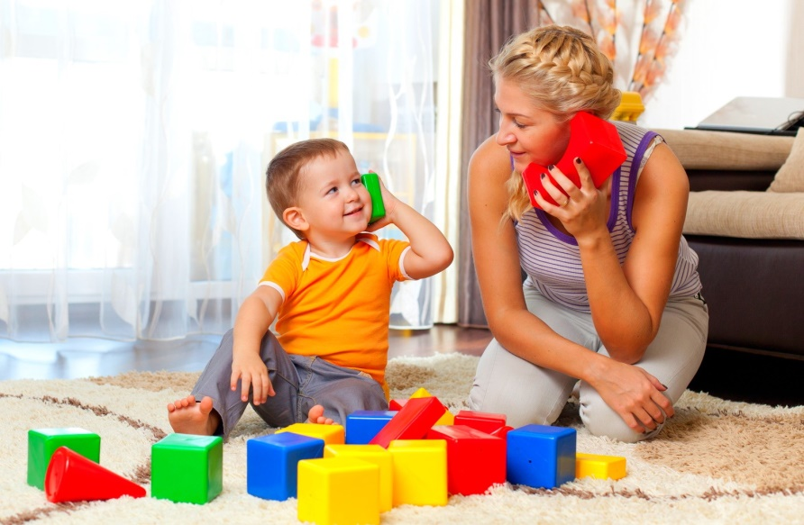

Подготовил: воспитатель Шишова И. С.

Для ребёнка дошкольного возраста игра является ведущей деятельностью, в которой проходит его психическое развитие, формируется личность в целом.
Жизнь взрослых интересует детей не только своей внешней стороной. Их привлекает внутренний мир людей, взаимоотношения между ними, отношение родителей друг к другу, к друзьям, к другим близким, самому ребёнку. Их отношение к труду, к окружающим предметам.
Дети подражают родителям: манере обращаться с окружающими, их поступками, трудовым действиям. И всё это они переносят в свои игры, закрепляя, таким образом, накопленный опыт поведения, формы отношения.
С накоплением жизненного опыта, под влиянием обучения, воспитания – игры детей становятся более содержательными, разнообразными по сюжетам, тематике, по количеству исполняемых ролей, участников игры. В играх ребёнок начинает отражать не только быт семьи, факты, непосредственно воспринимаемые им. Но и образы героев прочитанных ему сказок, рассказов, которые ему надо создать по представлению.
Совместные игры родителей с детьми духовно и эмоционально обогащает детей, удовлетворяют потребность в общении с близкими людьми, укрепляют веру в свои силы.
Одним из важнейших способов развитию игры маленького ребёнка, является подбор игрушек по возрасту. Для малыша игрушка – центр игры, материальная опора. Она наталкивает его на тему игры, рождает новые связи, вызывает желание действовать с ней, обогащает чувственный опыт. Но игрушки, которые нравятся взрослым, не всегда оказывают воспитательное значение для детей. Иногда простая коробка из-под обуви ценнее любой заводной игрушки. Коробка может быть прицепом для машины, в которой можно перевозить кубики, солдат, кирпичики, или устроить в коробке коляску для кукол.
Участие взрослых в играх детей может быть разным. Если ребёнку только что купили игрушку, и он знает, как ей играть, лучше предоставить ему возможность действовать самостоятельно. Ровный, спокойный, доброжелательный тон равного по игре партнёра вселяет ребёнку уверенность в том, что его понимают, с ним хотят играть.
- Ребёнок очень рад минутам, подаренным ему родителями в игре.
- Игрой можно увлечь, заставить играть нельзя!
- Природа игры такова, что при отсутствии абсолютной добровольности, она перестает быть игрой.
- Не объясняйте ребенку, как надо играть, а играйте вместе с ним , принимая позицию партнера, а не учителя.
- Не забывайте о своевременном переходе ребенка к более сложным способам игры, используя для этого ее особые формы и развертывая соответствующим образом ее сюжет.
- Не упускайте из виду, что ребенок должен научиться согласовывать игровые действия с партнерами-сверстниками, поэтому не стремитесь все время угадывать направление его мысли. Партнеры по игре должны пояснять смысл игровых действий друг другу. Делайте это сами и стимулируйте к этому ребенка.
Доставьте радость своему ребенку и себе заодно — поиграйте вместе. Не знаете, во что? Посмотрите ниже, предлагаемые игры не просто интересные, но и полезные.
1. Солнце. Нарисовать на бумаге большой желтый круг. Затем поочередно (один штрих делает ребенок, следующий — мама или папа и т.д.) пририсовать к солнцу как можно больше лучей .
2. Змея. Нарисовать большую змею. Теперь нужно разрисовать змеиную кожу, поочередно нанося разноцветными фломастерами узор из звездочек, точек, волнистых и зигзагообразных линий и т.д.
3. Вылепить ежика. В парке или лесу насобирать коротких тонких палочек. Сделать из пластилина короткую толстую колбаску и воткнуть в нее собранные палочки: получится ежик .
4. Тренировка памяти. На подносе укладываются шесть различных небольших предметов, например игрушечный автомобиль, конфетка, карандаш, точилка, расческа, ложка… В течение короткого времени ребенок запоминает, что лежит, потом поднос чем-нибудь накрывают. Что под покрывалом? Затем поменяться ролями .
5. Ветеринарная больница. Мягкие игрушки укладываем в постель и лечим: перевязываем, даем лекарства, измеряем температуру, ставим компрессы и т.д.
6. Картинки-кляксы. Брызнуть тушь на бумагу. Бумагу сложить кляксой внутрь, затем снова развернуть. Из отпечатков нарисовать картинку.
7. Фигура-коврик. Из брюк, рубашки и ботинок выкладываем на полу фигуру. Рисуем на бумаге подходящее по размеру лицо, вырезаем и прикладываем.
Развивающие игры для детей дошкольного возраста:
1. Что лишнее?
У этой игры множество вариантов. Время от времени устраивайте ребёнку тренировку внимания. Вот перед ним лежат мячик, кукла, кубик, тарелка. Что лишнее? правильно, из тарелки едят, а остальные предметы-игрушки. А теперь пусть ребёнок устроит вам подобный экзамен (игра развивает память, внимание, логику)
2. Чудесный мешочек.
В эту игру можно играть вдвоём с ребёнком, а можно превратить эту игру в увлекательный конкурс. Положите в небольшой мешочек хорошо знакомые ребёнку предметы-мячик, кубик, карандаш, кисточку, шнурок и др. Завяжите ребёнку глаза и попросите его вытащить один предмет. Пусть попробует узнать этот предмет на ощупь (игра развивает тактильные ощущения, воображение, память, сообразительность)
3. Что за сказка?
У вас в руках всё тот же чудесный мешочек, в котором находятся предметы, которые потеряли сказочные персонажи (ключ, туфелька, горошина, луковица и т. д) Ребёнок должен отгадать, что за герой его потерял или в какой сказке встречается этот предмет. (игра развивает речь, память, воображение)
4. Комплименты.
Расскажите ребёнку, что вежливому человеку живётся легче и веселее. Его все уважают и ценят. Проверьте, умеете ли вы говорить комплименты и умеет ли это делать ваш ребёнок. В эту игру можно играть вдвоём или большой компанией. Все по очереди говорят каждому из участников что-то приятное. За самый лучший комплимент-приз. (игра развивает умение общаться)
5. Кто первый?
Называйте вслух всё, что видите за окном. (деревья, автомобили, птицы, дома и т. д.) Побуждайте ребёнка указывать и называть разные объекты, а также отыскивать среди них какие-то примечательные (самое большое дерево, грузовая машина) .А теперь загадайте какой-нибудь объект, который можно увидеть за окном. Выигрывает тот, кто увидит загадочный объект первым. (игра развивает внимание, расширяет словарный запас)
6. Фанты.
Это простая и весёлая игра. Выберите двух ведущих. Каждый отдаёт одному из ведущих какую-нибудь свою вещь:заколку, игрушку, платок и т. д. Один ведущий закрывает глаза, а второй поднимает чей-нибудь фант и задаёт вопрос:»что делать этому фанту? «.Не открывая глаз, первый даёт задание (прокукарекать, изобразить какое-либо животное и т. д) Получается весёлый импровизированный концерт. (игра развивает фантазию, артистические способности, умение общаться).

